Правила на играта Дипломация

Сравнение с други военни игри
Дипломация се различава от повечето военни игри в няколко насоки:
- Движението на всяко подразделение (военна част) е едновременно, а не базирано на последователен ред на участниците – всички участници тайно записват своите ходове след периода на преговори и след това всички ходове биват разкрити и включени в действие едновременно.
- Социалното взаимодействие и междуличностните умения представляват важна част от играта.
- Правилата, които симулират битка са стратегически, абстрактни и прости както в една дипломатична игра, а не тактически, реалистични или сложни каквито биват във военна игра.
- Решаването на победител в битка не съдържа никакъв елемент на случайност - никакви зарове не се търкалят, нито пък се разбъркват карти. (Индивидуалните играчи могат да се опитат да включат случаен принцип на избор на техните ходове като стратегия, която да попречи на техните противници да отгатват намеренията им, което е стратегия, предложена от теорията на игрите.)
- Играта е особено подходяща да се играе по електронна поща.

Картата
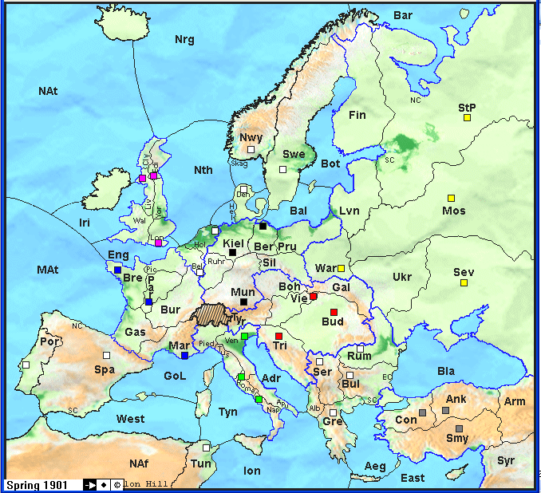
Дъската за игра е картата на Европа разделена между няколко сили на играта: Австро-Унгария, Англия, Франция, Германия, Италия, Русия и Турция. Картата съдържа 56 сухоземни и 19 морски региона, включително части от Средният изток и Северна Африка. Регионите на дъската носят имената на главни региони (например „Бохемия”) или държави (например „Сърбия”), някои региони са наречени с съгласно европейския дипломатичен език от началото на двадесети век и се различават от съвременната употреба, например Обединено Кралство Великобритания се отнася до Англия и Тунис е наречена „Тунизия” на някои дъски. Тридесет и четири от сухоземните региони имат ресурсни центрове, съответстващи на главните индустриални или търговски центрове (например „Виена”, „Рим”). Това включва няколко „домашни” (собствени) ресурсни центрове, управлявани в началото на играта, носещи имената на столиците на тогавашните държави (например „Константинопол”, „Берлин”). Броят на ресурсни центрове, притежавани от един играч определя общия брой на армии и флоти, който всеки играч може да притежава на дъската и когато играчите завладяват или губят различни центрове те могат да строят и съответно трябва да премахват армиите си от тях.
Всички играчи с изключение на Англия и Русия започват играта с 2 армии и 1 морска флота. Англия започва с 2 флоти и 1 армия, а Русия започва с 2 армии и 2 флоти. Само една военна единица може да завзема даден регион от картата в определен момент. След всеки пълен цикъл на едно разиграване (два сезона на игра: пролет и есен) се извършва преброяване на завладените ресурсни центрове. В началото на играта има 12 „неутрални” (неокупирани) ресурсни центрове; всички те обикновено биват завладени по време на първоначалните няколко хода. По-нататъшно преразпределение на ресурсни центрове се брои като игра с нулева сума – всяко придобиване на ресурсен център от един играч става за сметка на някой съперник.

Играта
Дипломация продължава със сезони, започвайки през 1901 г., като всяка година е разделена на 2 сезона: „Пролет” и „Есен”. Всеки сезон е разделен на фаза на преговори и фаза на ходове по картата. Всеки сезон е последван от етап за „изтегляне” или „разформироване”. Накрая на всяка година идва Зимна фаза за балансиране на броя единици с броя на ресурсни центрове на всеки играч.

Фаза на преговори
През фазата на преговори играчите използват всякакви вербални средства необходими сред всеки за да формират съюзи или някаква друга форма на обединение един с друг. Такива обединения могат да бъдат направени публично достояние или да бъдат пазени в тайна. Поради това,че играчите не са задължени към нищо, което казват по време на този период и по този начин никакви споразумения от какъвто и да било род са принудителни. Комуникацията и доверието обикновено са важни за една стратегическа игра. Играчите трябва да изграждат алианси с противници и да ги наблюдават за да се уверят в тяхната благонадеждност. В същото време те трябва да убеждават други в собствената си благонадеждност докато кроят планове изоставят съюзите когато другите най-малко го очакват.

Фаза на ход
След периода на преговори, играчите записват тайно заповедите за всяка единица; тези заповеди биват разкрити и изпълнени едновременно. Частите могат да се движат от тяхното разположение към съседно място, могат да подкрепят съседни единици в защитата на област, да не правят нищо или да участват в атаката на окупирана зона. Освен това, флотите могат да транспортират армии от един бряг на друг (т. нар „Конвой”). Ако трябва да се прекосят големи разстояния по море, това може да стане с един или няколко подредени флоти в съседни морски територии. Армиите мога да окупират само сухоземни региони, а флотите могат да окупират морски региони и сухоземни региони, които граничат с морето. Само една военна част може да окупира едно поле. Ако няколко единици опитват да се преместят на едно и също поле, само частта с най-голяма подкрепа се премества там (ако 2 и повече единици имат еднаква най-силна подкрепа, нито една от тях не бива преместена в това поле.)
По време на атака, най-голямата концентрация на сила е винаги победител; ако силите са равни резултата е равен и единиците остават в оригиналните си позиции. Ако подкрепяща единица е нападната (с изключение на единицата, срещу която е насочена подкрепата), нейната подкрепа е неутрализирана, което позволява на единиците да влияят на изхода на конфликтите в регионите, които не са им пряко съседни.

Края на годината
След края на всеки зимен ход, новопридобити ресурсни центрове биват завладени от играча, който ги е окупирал и общия брой на ресурсни центрове на всеки бива отново пресметнат; играчите с по-малко ресурсни центрове отколкото военни части на дъската трябва да разформироват (разпуснат) части, докато играчите с повече ресурсни центрове отколкото части на дъската могат да създават единици в техните Домашни центрове (ресурсни центрове, контролирани в началото на играта). Играчите, които не притежават никакви ресурсни центрове се отстраняват от играта, а ако един играч контролира 18 от 34 ресурсни центрове, то той се счита за победител. Играчите могат също да се споразумяват за победа на алианс, когато алианс от най-много 2 велики сили владеят 18 ресурсни центъра.

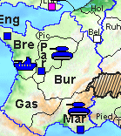
Цел
Целта на Дипломация е да сте първия, който ще придобие 18 ресурсни центъра. За всеки ресурсен център, които окупирате получавате нова военна част и съответно губите такава когато ресурсен център, който притежавате е окупиран от някой друг. Можете да разпознаете ресурсните центрове чрез маркерите, които са разположени върху тях.

Части
Армия 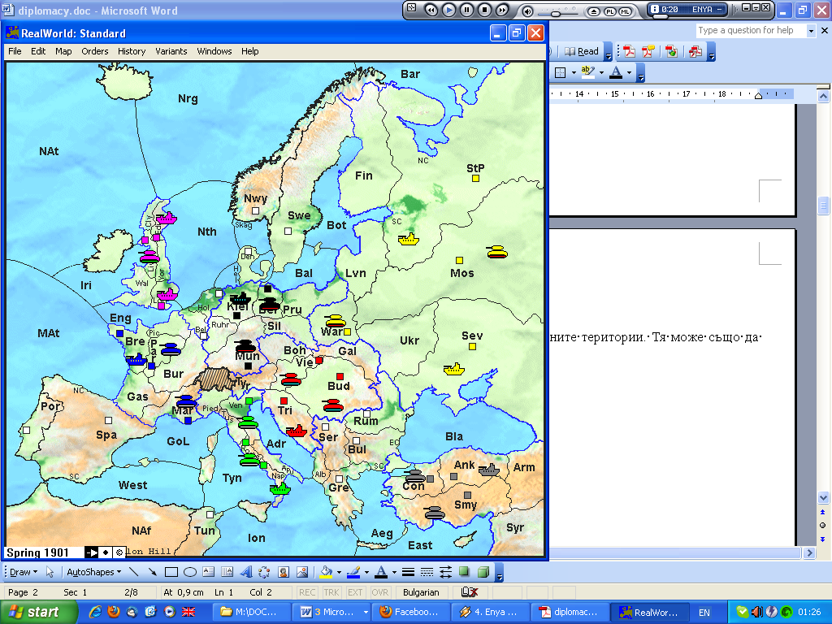 - Тази единица може да се движи само по суша.

Флота - Тази единица може да се движи по море и по крайбрежните територии. Тя може също да придружава армии през морски територии използвайки хода конвой.

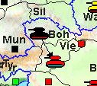
Ходове

- Задържане: Единицата ще се защитава, ако нейната територия е нападната, но иначе не би направила нищо.
- Придвижване: Единицата се опитва да се придвижи в (да атакува) съседна територия. (виж фигурата отдолу)

- Подкрепа на задържане, подкрепа на придвижване: Подкрепата е това, което е в основата на Дипломация. Поради това,че нито една единица не е по-силна от друга трябва да обедините силата на няколко части, за да атакувате или защитавате територии.

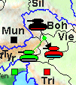
- Конвой: Може да използвате флоти, за да придвижвате армия през морска територия, което се нарича конвой. Можете също да направите верига от няколко заедно за да придвижите една армия на големи морски разстояния наведнъж.
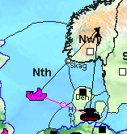

Правила
- В Дипломация нито една армия или флота не е по-силна от друга. Задържането на една единица винаги побеждава атаката на една единица с равни подкрепи.
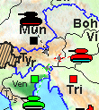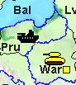
- Единственият начин да се спечели битка е като бъде подкрепено придвижването на една единица от друга единица, използвайки заповедта подкрепа на придвижване.
- Подкрепа може да бъде дадена и на задържащи (защитаващи) единици със заповедта подкрепа на задържане.

- Ако дадена част е нападната тя трябва да се самозащитава и не може да подкрепя друга част.

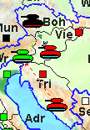

С тези правила вие имате всичко от което се нуждаете, за да започнете да играете Дипломация!

Формат на заповедите
В долния ляв ъгъл на екрана има малък команден бар:
Показани са настоящият етап и период на играта. Показани са и възможните команди. По време на фаза на придвижване възможностите са: придвижване, подкрепа и конвой.
При фазата отстъпление възможните са отстъпване и разпускане на единицата.
При фазата на уравновесяване, възможностите са: нова сухопътна единица, нова морска единица, разпускане на единица.
Ако някоя команда в бара е сива, то тя е невъзможна в момента.

Попълване на бланката. Всички възможни команди и начинът, по който се попълват в бланката са описании по-долу (запомнете, че трябва да давате заповеди за ВСЯКА ваша единица):

ВИД КОМАНДА | ТЕРИТОРИЯ | УТОЧНЕНИЕ 1 | УТОЧНЕНИЕ 2
Придвижване  „Move” | Къде се намира единицата в момента | Къде да се придвижи
Задържане  “Hold” | Къде се намира единицата в момента | Къде се намира единицата в момента
Поддръжка на придвижване  “Supp move” | Къде се намира единицата в момента | Къде се намира единицата, за която е подкрепата | Къде да се придвижи, единицата, за която е подкрепата (трябва да е в съседство)
Подръжка на задържане  „Supp hold” | Къде се намира единицата в момента | Къде се намира единицата, за която е подкрепата (трябва да е в съседство) | Къде се намира единицата, за която е подкрепата (трябва да е в съседство)
Конвой  “Conv” | Къде се намира морската единица, осигуряваща конвой | Къде се намира сухопътната единица, за която е конвоя | Къде да се придвижи, единицата, за която е конвоя
Набиране на нова армия/флот “A/F” | Незает домашен ресурсен център | Незает домашен ресурсен център
Разпускане на армия/флот “X” | Къде се намира единицата в момента | Къде се намира единицата в момента

Примери:
ВИД КОМАНДА | ТЕРИТОРИЯ | УТОЧНЕНИЕ 1 | УТОЧНЕНИЕ 2
Move | Ber | Pru
Придвижване на единица от Берлин Към Прусия

ВИД КОМАНДА | ТЕРИТОРИЯ | УТОЧНЕНИЕ 1 | УТОЧНЕНИЕ 2
Hold | Kiel | Kiel
Задържане на единица в Киел.

ВИД КОМАНДА | ТЕРИТОРИЯ | УТОЧНЕНИЕ 1 | УТОЧНЕНИЕ 2
Supp move | Sev | Gal | Rum
Единица, намираща се в Севастопол, оказва подкрепа на единица, намираща се в Галисия и атакуваша Румъния.

ВИД КОМАНДА | ТЕРИТОРИЯ | УТОЧНЕНИЕ 1 | УТОЧНЕНИЕ 2
Supp hold | Ven | Tyr | Tyr
Единица, намираща се във Венеция, оказва подкрепа на единица, задържаща се в Тиролия.

ВИД КОМАНДА | ТЕРИТОРИЯ | УТОЧНЕНИЕ 1 | УТОЧНЕНИЕ 2
Conv | Nth | Edi | Nwy
Морска единица, намираща се в Северно море, оказва конвой на сухопътна единица, намираща се в Единбург и придвижваща се към Норвегия.

ВИД КОМАНДА | ТЕРИТОРИЯ | УТОЧНЕНИЕ 1 | УТОЧНЕНИЕ 2
A | Mar | Mar
Създаване на френска сухопътна единица в Марсилия.

ВИД КОМАНДА | ТЕРИТОРИЯ | УТОЧНЕНИЕ 1 | УТОЧНЕНИЕ 2
X | Bul | Bul
Разпускане на армия, намираща се в България

На картата ходовете се отбелязват по следния начин:
move:
support:
convoy:
remove:
Build army/fleet:

Ако един играч не зададе команди (закъснее с решението), то при него настъпва гражданско неподчинение и временна анархия. Ако в този ход някоя от неговите единици е изтласкана от някоя територия, тя се саморазпуска.
Ако морска единица се придвижва към територия с две крайбрежия, трябва да бъде указано и точното крайбрежие към което се отправя.
ВИД КОМАНДА | ТЕРИТОРИЯ | УТОЧНЕНИЕ 1 | УТОЧНЕНИЕ 2
Move | Con | Bul (SC)
Придвижване на морска единица от Константинопол към Южното крайбрежие на България.

Специфични територии
България, Испания и Санкт Петербург са единствените територии с по две крайбрежия. Морска единица придвижеаща се към такава територия трябва да укаже към кой бряг се насочва. Тя все пак заема цялата територия, но в следващия ход може да се придвижва само в територии, съседни на съответния бряг.
Киел и Константинопол са територии, през които преминава проток или канал, свързващ две морски територии. Те се считат като територии с едно крайбрежие и независимо откъде идва морска единица, може да продължи към всяка съседна (допустима) територия. Сухопътни единици могат спокойно да влизат в двете територии и да продължават към съседните сухопътни територии.
Швеция и Дания не са разделени от водна територия и сухопътни или морски единици могат да се придвижват от едната към другата територия. Морска единица от Балтийско море не може да премине директно в Скагерак (или обратното) – трябва да премине през Швеция или Дания. Дания няма обща граница с Берлин.

Adr = Adriatic Sea | Gas = Gasconia | Pru = Prussia
Aeg = Aegian Sea | GoL = Gulf of Lyon | Rome = Rome
Alb = Albania | Gre = Greece | Ruhr = Ruhr
Ank = Ankara | Hel = Helgoland Bight | Rum = Romania
Apu = Apulia | Hol = Holand | Ser = Serbia
Arm = Armenia | Ion = Ionion Sea | Sev = Sevastopol
Bal = Baltic Sea | Iri = Irish Sea | Sil = Silesia
Bar = Barents Sea | Kiel = Kiel | Skag = Skagerrak
Bel = Belgium | Liv = Liverpool | Smy = Smyrna
Ber = Berlin | Lon = London | Spa = Spain
Bla = Black Sea | Lvn = Livonia | StP = St Petersburg
Boh = Bohemia | Mar = Marseille | Swe = Sweden
Bot = Gulf of Bothnia | MAt = Mid-Atlantic Ocean | Syr = Syria
Bre = Bretan | Mos = Moscow | Tri = Trieste
Bud = Budapest | Mun = Munchen | Tun = Tun?sia
Bul = Bulgaria | NAf = North Africa | Tus = Toscany
Bur = Burgundy | Nap = Naples | Tyn = Tyrrhenian Sea
Cly = Clyde | NAt = North Atlantic Ocean | Tyr = Tyrolia
Con = Constantinopole | Nrg = Norwegian Sea | Ukr = Ukraine
Den = Denmark | Nth = North Sea | Ven = Venice
East = Eastern Mediterranean Sea | Nwy = Norway | Vie = Wien
Edi = Edinburgh | Par = Paris | Wal = Wales
Eng = English Channel | Pic = Picardia | War = Warsaw
Fin = Finland | Pied = Piedmont | West = Western Mediterranean Sea
Gal = Galicia | Por = Portugal | Yor = Yorke

Последователност на изпълнение на командите
Винаги давайте заповеди за всички ваши единици!
След като всички писмени заповеди са въведени, започва изпълнението на алгоритъма.

Първа стъпка – проверка за прекъснати подкрепи. Основната идея е, че първо се прекъсват всички подкрепи, след това се изместват (при необходимост) конвоиращи флоти, накрая се прекъсват всички останали придвижвания. Важно: подкрепа (при придвижване/задържане) може да бъде оказване само за съседна територия.

Следваща стъпка – проверка на всички придвижвания:
1. При „цикъл” – взаимна атака между единици от две съседни територии, двете армии си остават в първоначално положение, освен ако едната не е конвоирана.
2. Атака с единица с по-малко подкрепа от защитаваща се единица не успява.
3. Придвижване/атака към не-заета и не-атакувана територия е успешна.
3. При придвижване/атака към не заета, но атакувана от друга единица, територия печели единицата с по-голяма подкрепа. При равна подкрепа – остават по местата си.
Важно: териториите, заемани от единици, които извършват неуспешни атаки се запазени и не могат да бъдат използвани за отстъпление.

Последна стъпка – отстъпление и уравновесяване. Всяка загубила територията си армия трябва да отстъпи в съседна незаета територия. Ако няма свободна територия в съседство, единицата е унищожена. Всяка отстъпваща единица без изрича заповед се разпада (т.е. играчът има и такъв избор).

